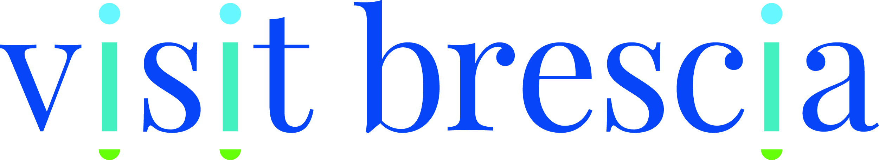

COMUNICATO STAMPA
Enoturismo: le eccellenze bresciane calamitano i mercati d’alta gamma

Dal 14 al 16 novembre – Visit Brescia partecipa a “Divino Wine & Hospitaly Travel”, il format dedicato all’enoturismo pensato per mettere in contatto le eccellenze mondiali del settore coi mercati d’alta gamma. La DMO bresciana rappresenterà le aree d’eccellenza della provincia (aziende produttrici, cantine, consorzi e Strade del Vino) illustrando itinerari di viaggio e attività esperienziali da condurre nelle diverse aree della provincia. Per Visit Brescia: particolare focus su USA-Canada (mercato N°1 al mondo per presenze turistiche e capacità di spesa).

Annoverato tra i grandi trend degli ultimi anni, l’enoturismo sta riscuotendo sempre maggiore interesse a livello internazionale, con una crescita che appare costante anche in era post-pandemica.
Accade grazie a caratteristiche e valori come staycation, sicurezza, sostenibilità e autenticità a contatto con territori e produttori che tramandano la storia di tradizioni, luoghi e metodi, che incarnano la filosofia di viaggio di un numero crescente di viaggiatori.

All’interno di questo scenario d’azione, e nell’ottica di proseguire il piano di promozione avviato per intercettare e fidelizzare i mercati esteri alto-spendenti, la Destination Management Organization Visit Brescia ha ricevuto l’invito a partecipare all’evento “Divino Wine Hospitality & Travel”, il format dedicato all’enoturismo rivolto ai mercati d’alta gamma, che si terrà dal 14 al 16 novembre presso la Tenuta di Artimino in Toscana.

PROMO-COMMERCIALIZZAZIONE
L’iniziativa prevede un evento lungo tre giorni con formula club residenziale, secondo le normative vigenti, grazie a sessioni di workshop con appuntamenti prefissati con buyer internazionali interessati all’area bresciana. È inoltre prevista una tavola rotonda con professionisti del settore, per approfondire lo stato di salute del segmento enoturismo, individuare focus d’interesse e declinare così l’offerta sulla scorta della domanda di utenti e viaggiatori.

BRESCIA, ECCELLENZA MONDIALE
Oltre alla presenza di quattro strade del vino (Strada del Franciacorta, Strada dei vini e dei sapori del Garda, quella del Vino Colli dei Longobardi e i vigneti terrazzati di Valle Camonica) sono molte e variegate le esperienze di degustazione, pic-nic, trekking o pedalata tra i vigneti grazie alle quali i turisti hanno la possibilità di immergersi nei panorami collinari, e nella storia di famiglie e aziende che hanno fatto della produzione vinicola una vera e propria arte. Visit Brescia presenterà l’offerta territoriale al pubblico composto da 40 acquirenti internazionali (con particolare attenzione ai mercati USA e Canada), candidando il segmento dell’enoturismo a volano per soggiorni prolungati sul territorio, alla scoperta di borghi, siti culturali, aree naturalistiche ed eventi.

TARGET BUYER
Tour Operator e Agenzie Viaggio dei settori Luxury Travel, Incentive House, Wedding & Event Planner statunitensi ed europei. In continuità con l’evento Meet Brescia Excellence* Visit Brescia darà la priorità agli operatori provenienti dall’area del Nord America (USA + Canada). Quest’ultima risulta infatti il primo mercato al mondo per presenze e capacità di spesa, sede dei maggiori network di affiliazione a livello mondiale del settore Luxury Travel.

*Dal 9 al 12 ottobre: su invito di Visit Brescia i rappresentanti di 20 Agenzie viaggio e Tour Operator d’oltreoceano hanno soggiornato tra la città e i Laghi di Garda e Iseo per testare la qualità dell’offerta bresciana d’alta gamma. I delegati esteri hanno inoltre preso parte al workshop B2B presso il Palace Hotel Villa Cortine di Sirmione, dove hanno incontrato e stabilito partnership con 23 seller bresciani del settore Luxury e Alta gamma.

DiVino WINE HOSPITALITY & TRAVEL
Dopo il debutto avvenuto a novembre 2019 in Valpolicella, la 2^ edizione del format dedicato ai viaggi del vino si terrà presso la Tenuta di Artimino in Toscana. Un evento club - a numero chiuso e solo su invito - disegnato per mettere in contatto le eccellenze del settore enoturismo (Wine hotel, aziende vinicole con ospitalità, Consorzi e Strade del Vino, enti di promozione turistica, Tour Operator).

UFFICIO STAMPA:
Bianca Martinelli I BIANCA etc.
Mobile 349.0863743 - Email info@biancaetc.it
www.biancaetc.it

